Desconocido

### Multiplicar cadenas

¿Cuánto es 10 multiplicado por 5? La respuesta es 50, por supuesto. Pero, ¿qué es 10 multiplicado por *?* Aquí tienes la respuesta de Python:

>>> print(10 * 'a')  
aaaaaaaaaa

Los programadores de Python pueden multiplicar cadenas por varias razones, como para alinear el texto con un número específico de espacios al mostrar mensajes en la Shell de Python. Prueba a imprimir la siguiente letra en la Shell de Python (selecciona **Archivo** **▸ Nuevo** **Archivo** , e introduce el siguiente código):

spaces = ' ' * 25  
print('{} 12 Butts Wynd')  
print('{} Twinklebottom Heath')  
print('{} West Snoring')  
print()  
print()  
print('Dear Sir')  
print()  
print('I wish to report that tiles are missing from the')  
print('outside toilet roof.')  
print('I think it was bad wind the other night that blew them away.')  
print()  
print('Regards')  
print('Malcolm Dithering')

Una vez que hayas escrito el código en la ventana de la Shell de Python, selecciona Archivo **▸** **Guardar como** . Nombra tu archivo *micarta.py .* A continuación, puedes ejecutar el código (como hemos hecho anteriormente) seleccionando **Ejecutar ▸** **Ejecutar módulo** .

En la primera línea de este ejemplo, creamos la variable spaces multiplicando un carácter de espacio por 25. A continuación, utilizamos esa variable en las tres líneas siguientes para alinear el texto a la derecha de la Shell de Python. Puedes ver el resultado de estas sentencias print a continuación:

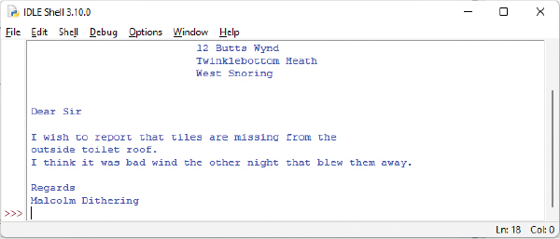

*Figura 3-1: Ejecución del código de letras en* la Shell de Python

¿QUÉ SON LOS ARCHIVOS Y LAS CARPETAS?

Un *archivo* son datos (o información) de algún tipo que pueden almacenarse en tu ordenador. Los archivos pueden ser fotos, vídeos, libros electrónicos e incluso el informe escolar que escribiste en Microsoft Word.

Una *carpeta* (también llamada *directorio* ) es una colección de otras carpetas y archivos. Cuando hiciste clic en **Guardar como** para guardar tu archivo *micarta.py* , se almacenó en una carpeta.

Como veremos, los archivos y las carpetas son muy importantes en programación.

Además de utilizar la multiplicación para alinear, también podemos utilizarla para llenar la pantalla de mensajes molestos. Prueba con el siguiente ejemplo:

>>> print(1000 * 'snirt')

[anterior](ch03_5.html)[Subtema 6 de 14: (Ver todo)](ch03.html)[siguiente](ch03_7.html)